Ενότητα: Εξίσωση ευθείας -Συστήματα

1. Να εξετάσετε, κατά πόσο οι πιο κάτω αντιστοιχίες ορίζουν συναρτήσεις: (ΝΑΙ ή ΟΧΙ)
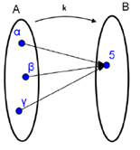  ……………………………….………… | 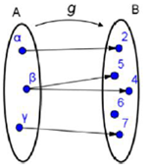  …………………………..…………..
G = { (– 2,3), (0, 1), (1,2),(3,0), (4,1), (– 2, – 1) }  ........................................................... | x 1 -1 2 0 4 3  y -2 -3 -1 3 -1 -3  …………………………………………………………….
( μ.1 )

2. Να παραστήσετε το γράφημα G={(-2,3),(0,1), (1,1), (3,0), (4,1), (5,-1), }.
- Mε τη χρήση  πίνακα τιμών | - Mε τη χρήση  βελοειδούς διαγράμματος | - Mε τη χρήση  γραφικής παράστασης
x  y | 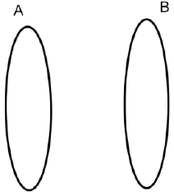 | 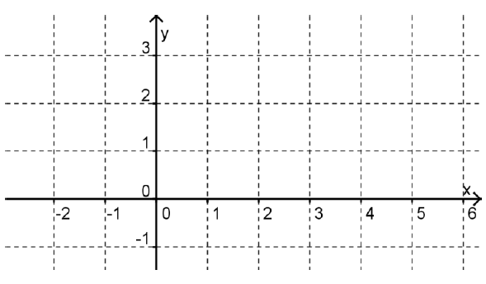
( μ.3)

3. Να γράψετε την κλίση των πιο κάτω ευθειών:
ε₁: ψ = – 4χ + 3 | λ₁ = | ε₃: χ = 7ψ | λ₃ =
ε₂: ψ + 5χ = 7 | λ₂ = | ε₄: ψ = χ | λ₄ =
( μ.2 )

4. Από το πιο κάτω σχήμα:
α) Να βρείτε την κλίση της ευθείας ε₁. ( μ.1 )
β) Να βρείτε την εξίσωση της ευθείας ε₁ . ( μ.1 )
γ) Δίνεται η ευθεία ε₂: 3x – 5y = –15 .
Να βρείτε τα σημεία τομής της ευθείας ε₂ με τους άξονες x΄x και y΄y και να την παραστήσετε γραφικά στο ίδιο ορθογώνιο σύστημα αξόνων με την ευθεία ε₁ . ( μ.2 )

δ) Να εξετάσετε αν το σημείο (5, 6) είναι σημείο της ευθείας ε₂.( μ.1)
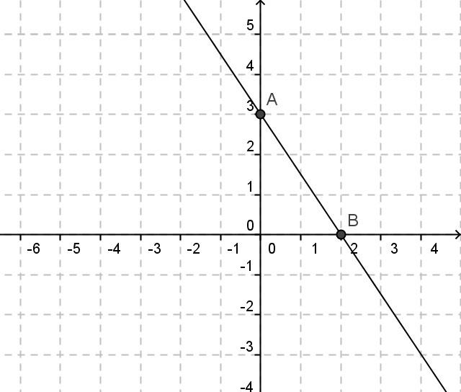

( μ.5 )

5. Να λύσετε τα ποιο κάτω συστήματα εξισώσεων:
ω + 5 φ = 18
3ω + 2φ = 41

( μ.2 )

6. Να λύσετε τα πιο κάτω προβλήματα με την βοήθεια συστήματος εξισώσεων.
α. Η ηλικία της Φωτεινής είναι τριπλάσια από την ηλικία της Ελένης .Αν το άθροισμα των ηλικιών είναι 48 ποία η ηλικία καθεμιάς ; | β. Πόσους σκύλους και πόσα καναρίνια έχει η Μαρία, αν όλα μαζί έχουν 19 κεφάλια και 52 πόδια;
( μ.2) | ( μ.2)

7. (α) Να βρείτε την εξίσωση της ευθείας περνά από την αρχή των αξόνων και από το σημείο Α(4,3).Να κάνετε την γραφική της παράστασή .(μ.1,5)

(β) Να γράψετε την εξίσωση της ευθείας που περνά από το Α(4,3) και είναι κάθετη στον άξονα x΄x . (μ.0,5)
(γ) Να γράψετε την εξίσωση της ευθείας που περνά από το Α(4,3) και είναι κάθετη στον άξονα y΄y . (μ.0,5)
(δ) Να βρείτε το μήκος του ευθ. τμήματος ΟΑ. (Ο η αρχή των αξόνων) (μ.0,5)

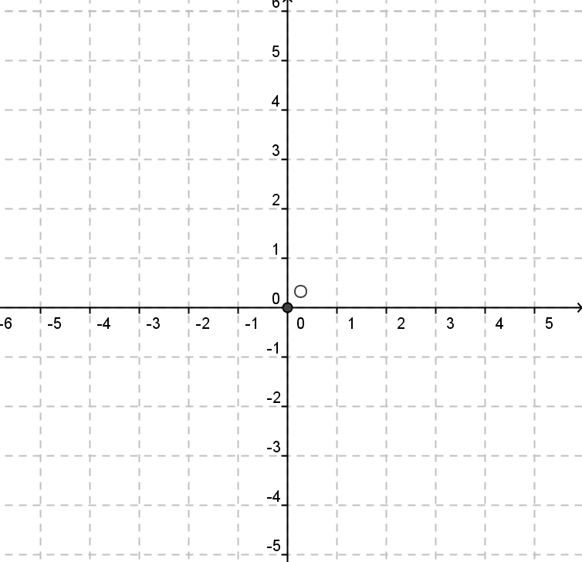

(μ.3)

Διαγώνισμα στα μαθηματικά Β΄ Γυμνασίου Ομάδα Β
Ονομ/μο :…………………………………………………………………………………….Τμήμα: …. Βαθμός …………………………
Ημερομηνία:…./ / Διάρκεια : 45΄ Υπ. Καθηγητή ……………. Ενότητα: Εξίσωση ευθείας -Συστήματα Υπ. Κηδεμόνα …………

1. Να εξετάσετε, κατά πόσο οι πιο κάτω αντιστοιχίες ορίζουν συναρτήσεις: (ΝΑΙ ή ΟΧΙ)
……………………………….………… | ………………………..…………..
G = { (– 2,3), (0, 1), (1,2),(3,0), (4,1), (– 3, – 1) }  ........................................................... | x 1 -1 2 0 1 3  y -2 -3 -1 3 -1 -3  …………………………………………………………….
( μ.1 )

2. Να παραστήσετε το γράφημα G={(-2,3),(0,1), (1,1), (3,0), (4,1), (5,-1), }.
- Mε τη χρήση  πίνακα τιμών | - Mε τη χρήση  βελοειδούς διαγράμματος | - Mε τη χρήση  γραφικής παράστασης
x
y

( μ.3 )

3. Να γράψετε την κλίση των πιο κάτω ευθειών:
ε₁: ψ = – 6χ + 3 | λ₁ = | ε₃: χ = –3ψ | λ₃ =
ε₂: 3ψ + 15χ = 15 | λ₂ = | ε₄: ψ = –χ | λ₄ =
( μ.2 )

4. Από το πιο κάτω σχήμα:
α) Να βρείτε την κλίση της ευθείας ε₁. ( μ.1 )
β) Να βρείτε την εξίσωση της ευθείας ε₁ . ( μ.1 )
γ) Δίνεται η ευθεία ε₂: 3x +2y = 6 .
Να βρείτε τα σημεία τομής της ευθείας ε₂ με τους άξονες x΄x και y΄y και να την παραστήσετε γραφικά στο ίδιο ορθογώνιο σύστημα αξόνων με την ευθεία ε₁ . ( μ.2 )

δ) Να εξετάσετε αν το σημείο (– 2, 6) είναι σημείο της ευθείας ε₂. ( μ.1 )
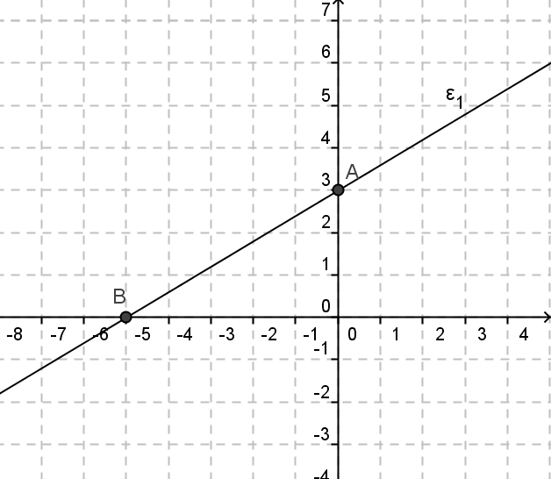

( μ.5 )

5. Να λύσετε τα ποιο κάτω συστήματα εξισώσεων:
3ω + 2 φ = 5
ω – 3φ = 9

( μ.2 )

6. Να λύσετε τα πιο κάτω προβλήματα με την βοήθεια συστήματος εξισώσεων.
α. Η ηλικία της Φωτεινής είναι τριπλάσια από την ηλικία της Ελένης .Αν το άθροισμα των ηλικιών είναι 48 ποία η ηλικία καθεμιάς ; | β. Πόσους σκύλους και πόσα καναρίνια έχει η Μαρία, αν όλα μαζί έχουν 19 κεφάλια και 52 πόδια;
( μ.2) | ( μ.2)

7. (α) Να βρείτε την εξίσωση της ευθείας περνά από την αρχή των αξόνων και από το σημείο Α(–3,4)..Να κάνετε την γραφική της παράστασή .(μ.1,5)
(β) Να γράψετε την εξίσωση της ευθείας που περνά από το Α(–3,4) και είναι κάθετη στον άξονα x΄x . (μ.0,5)
(γ) Να γράψετε την εξίσωση της ευθείας που περνά από το Α(–3,4) και είναι κάθετη στον άξονα y΄y . (μ.0,5)
(δ) Να βρείτε το μήκος του ευθ. τμήματος ΟΑ. (Ο η αρχή των αξόνων) (μ.0,5)

(μ.3)

